SỞ GIÁO DỤC VÀ ĐÀO TẠO  THÀNH PHỐ HỒ CHÍ MINH  TRƯỜNG THPT NGUYỄN VĂN TĂNG | KỲ THI HỌC KỲ II – NĂM HỌC 2013 – 2014  ĐÁP ÁN  Môn : VẬT LÝ – LỚP 10 ( Ban cơ bản )  ----------------------------------------------------------

ĐỀ : 01 | Nội dung trả lời | Điểm
Câu 1  1,0 đ | - Mật độ phân tử nhỏ, các phân tử khí ở xa nhau.  - Lực tương tác giữa các phân tử rất yếu nên các phân tử chuyển động hoàn toàn hỗn loạn. Chất khí không có hình dạng và thể tích riêng. Chất khí chiếm toàn bộ thể tích của bình chứa và có thể nén dễ dàng. | 0,25 đ  0,75 đ
Câu 2  1,5 đ | - Quá trình đẳng tích : là quá trình biến đổi trạng thái khi thể tích không đổi.  - Định luật Sác-lơ : Trong quá trình đẳng tích của một lượng khí nhất định, áp suất tỉ lệ thuận với nhiệt độ tuyệt đối.  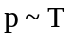. hay : . 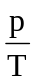= hằng số.  - Trong hệ tọa độ (p,T) đường đẳng tích là đường thẳng mà nếu kéo dài sẽ đi qua gốc tọa độ. | 0,5 đ  0,5 đ  0,25 đ  0,25 đ
Câu 3  1,5 đ | - Phát biểu : Độ biến thiên nội năng của hệ bằng tổng công và nhiệt lượng mà hệ nhận được.  - Qui ước về dấu : | 0,5 đ  0,25 đ  0,25 đ  0,25 đ  0,25 đ
  - Hệ thức : ΔU = Q + A | A : công của hệ ( J ).  Q : nhiệt lượng của hệ ( J ).  ΔU : độ biến thiên nội năng của hệ ( J ).
  + Q > 0 : hệ nhận nhiệt lượng.  + Q < 0 : hệ truyền nhiệt lượng. | + A > 0 : hệ nhận công.  + A < 0 : hệ thực hiện công.
Bài 1  0,75 đ | Động lượng của hệ :  p = m₁.v₁ – m₂.v₂ = 0,03.5 – 0,04.3 = 0,03 (kg.m/s) | 0,25 đ  0,5 đ
Bài 2  1,0 đ | a/ A = F.s.cosα = 10000. 200.cos60⁰ = 1 000 000 (J)  b/ 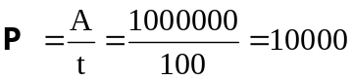 (W) | 0,5 đ  0,5 đ
Bài 3  1,0 đ | Áp dụng định lí động năng : | 0,5 đ  0,5 đ
Bài 4  0,5 đ | 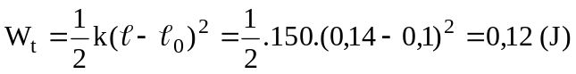 | 0,25 đ  0,25 đ
Bài 5  1,0 đ | Áp dụng định luật bảo toàn cơ năng : | 0,5 đ  0,5 đ
Bài 6  0,75 đ | Áp dụng phương trình trạng thái :  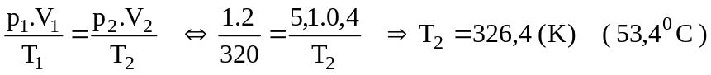 | 0,25 đ  0,5 đ
Bài 7  1,0 đ | Áp dụng định luật Sác-lơ cho quá trình đẳng tích :  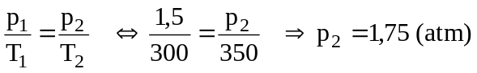  Áp dụng định luật Bôi-lơ – Ma-ri-ốt cho quá trình đẳng nhiệt : | 0,5 đ  0,5 đ

SỞ GIÁO DỤC VÀ ĐÀO TẠO  THÀNH PHỐ HỒ CHÍ MINH  TRƯỜNG THPT NGUYỄN VĂN TĂNG | KỲ THI HỌC KỲ II – NĂM HỌC 2013 – 2014  ĐÁP ÁN  Môn : VẬT LÝ – LỚP 10 ( Ban cơ bản )  ----------------------------------------------------------

ĐỀ : 02 | Nội dung trả lời | Điểm
Câu 1  1,5 đ | - Chất khí được cấu tạo từ các phân tử riêng rẽ, có kích thước rất nhỏ so với khoảng cách giữa chúng.  - Các phân tử khí chuyển động hỗn loạn không ngừng ; chuyển động này càng nhanh thì nhiệt độ chất khí càng cao.  - Khi chuyển động hỗn loạn các phân tử khí va chạm vào nhau và va chạm vào thành bình gây áp suất lên thành bình. | 0,5 đ  0,5 đ  0,5 đ
Câu 2  1,5 đ | - Quá trình đẳng nhiệt : là quá trình biến đổi trạng thái khi nhiệt độ không đổi.  - Định luật Bôi-lơ – Ma-ri-ốt : Trong quá trình đẳng nhiệt của một lượng khí nhất định, áp suất tỉ lệ nghịch với thể tích.  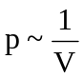 hay : p.V = hằng số.  - Trong hệ tọa độ (p,V) đường đẳng nhiệt là đường hypebol. | 0,5 đ  0,5 đ  0,25 đ  0,25 đ
Câu 3  1,0 đ | - Cách phát biểu của Clau-di-út : Nhiệt không thể tự truyền từ một vật sang vật nóng hơn.  - Cách phát biểu của Các-nô : Động cơ nhiệt không thể chuyển hóa tất cả nhiệt lượng nhận được thành công cơ học. | 0,5 đ  0,5 đ
Bài 1  0,75 đ | Động lượng của hệ :  p = m₁.v₁ + m₂.v₂ = 0,02.4 + 0,04.2 = 0,16 (kg.m/s) | 0,25 đ  0,5 đ
Bài 2  1,0 đ | a/ A = m.g.s = 1000. 10.30 = 300 000 (J)  b/ 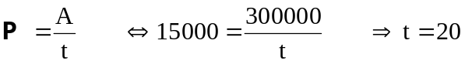(s) | 0,5 đ  0,5 đ
Bài 3  1,0 đ | Áp dụng định lí động năng : | 0,5 đ  0,5 đ
Bài 4  0,5 đ | 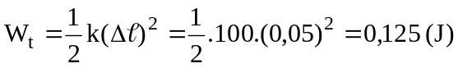 | 0,25 đ  0,25 đ
Bài 5  1,0 đ | Áp dụng định luật bảo toàn cơ năng : | 0,5 đ  0,5 đ
Bài 6  0,75 đ | Áp dụng phương trình trạng thái :  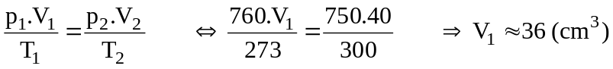 | 0,25 đ  0,5 đ
Bài 7  1,0 đ | Áp dụng định luật Bôi-lơ – Ma-ri-ốt cho quá trình đẳng nhiệt :  Áp dụng định luật Sác-lơ cho quá trình đẳng tích :  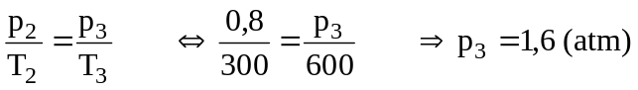 | 0,5 đ  0,5 đ

